**Торжественное вручение паспорта**

**гражданина Российской Федерации**

18 ноября 2022 ОВМ МО МВД России «Барабинский» по адресу: Новосибирская область, город Барабинск переулок Льва Толстого дом 22 состоялось торжественное вручения паспортов юным гражданам нашей страны, приуроченное к Всемирному дню ребенка (20ноября) с соблюдением мер по предупреждению заражения новой коронавирусной инфекцией COVID-19.

В ходе торжественного вручения сотрудниками ОВМ МО МВД РФ «Барабинский» подросткам рассказали об истории паспорта гражданина Российской Федерации, а так же о необходимости своевременного оформления паспорта, его бережного хранения и аккуратности использования.

В это день трем подросткам в торжественной обстановке был вручен паспорт гражданина Российской Федерации .

Родители подростков и сотрудниками отделения по вопросам миграции поздравляли ребят с получением паспорта, пожелали удачи.

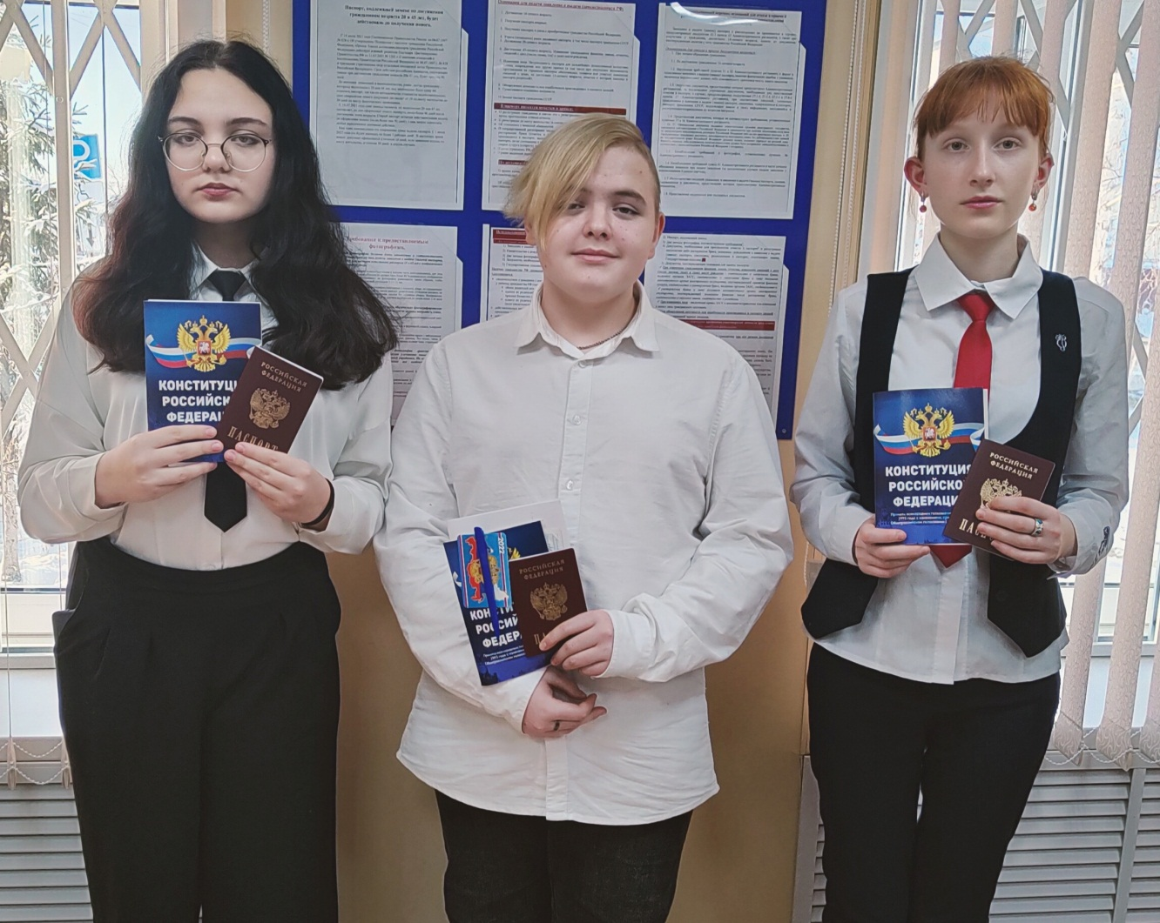

Отделение по вопросам миграции МВД

России «Барабинский»